## Redux

### Состояние в redux

Redux - отдельная библиотека. Может использоваться и без react. react-redux - связывает react с redux.

Установим redux:

npm i redux react-redux

Состояние опишем в **index**.**js**. Это может быть объект или массив.

// 1. Дефолтное состояние

const **defaultState** = {

  counter: 0,

};

Определим функцию reducer, которая будет менять объект с состоянием с двумя аргументами - состояние и действие.

// 2. Функция reducer

// state - состояние

// action - { type: "", payLoad: "?"}

const **reducer** = (**state** = defaultState, **action**) => {

switch (**action.type**) {

case "INCREASE":

return { ...state, counter: state.counter + action.payLoad }; // возвращаем состояние. В данном случае ...state можно опустить

case "DECREASE":

return { ...state, counter: state.counter - action.payLoad };

default:

return state; // возвращаем начальное состояние

}

};

Для работы с reducer создадим store, предварительно ее импортировать:

import { **createStore** } from "**redux**";

// 3. Создаем store

const **store** = createStore(reducer);

Чтобы передать store в приложение, нужно приложение (App) **обернуть в провайдер,** предварительно его импортировать:

import { **Provider** } from "**react-redux**";

root.render(

<Provider store={store}>

<**App** />

</Provider>

);

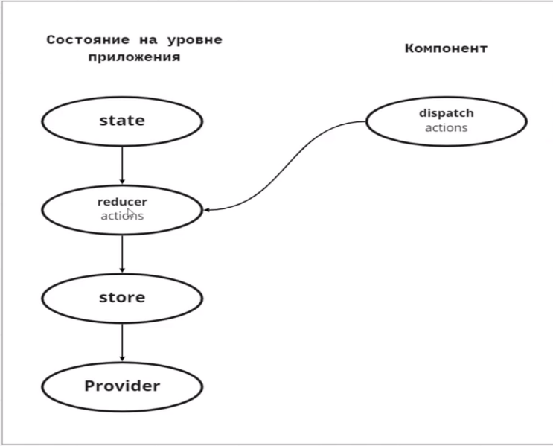

Перепишем код в App.js:

import { **useDispatch**, **useSelector** } from "**react-redux**";

function **App**() {

  // состояние state.counter

  const **counter** = useSelector((state) => state.counter); // достаем состояние - функция с аргументом состоянием state

  // dispatch для изменения состояния

  const **dispatch** = useDispatch(); // достаем функцию dispatch

  const increase = (value) => {

    dispatch**({ type: "INCREASE", payLoad: value });** // передаем объект action

  };

  const decrease = (value) => {

    dispatch**({ type: "DECREASE", payLoad: value });** // передаем объект action

  };

  return (

    <div className="App">

      <h1>{counter}</h1>

      <button onClick={() => decrease(Number(prompt()))}>Уменьшить</button>

      <button onClick={() => increase(Number(prompt()))}>Увеличить</button>

    </div>

  );

### Объединение reducer-ов

Допустим, нам нужно несколько состояний - reducer-ов - список пользователей и счетчиков. Создадим папку **store**. Внутри нее файл src/storecounterReducer.js, где будет стартовое значение счетчика и reduce:

const **defaultState** = {

**counter**: 10,

};

**export** const **reducer** = (state = defaultState, action) => {

switch (action.type) {

case "INCREASE":

return { ...state, counter: state.counter + action.payLoad };

case "DECREASE":

return { ...state, counter: state.counter - action.payLoad };

default:

return state;

}

};

Аналогично для пользователей в src/store/usersReducers.js:

const **defaultState** = {

**users**: [],

};

export const **userReducer** = (state = defaultState, action) => {

switch (action.type) {

default:

return state; // пока нет никаких actions

}

};

Объединим в общий reducer и общее store. Создадим файл src/store/index.js:

import { **combineReducers**, **createStore** } from "**redux**";

import { counterReducer } from "./counterReducer";

import { usersReducer } from "./usersReducer";

const rootReducer = combineReducers({

counter: counterReducer,

users: usersReducer

}); // объединим reducer-ы

export const store = createStore(rootReducer); // создадим store

Перепишем src/index.js:

import React from "react";

import ReactDOM from "react-dom/client";

import { createStore } from "redux";

import { Provider } from "react-redux";

import App from "./App";

import { store } from "./store";

const root = ReactDOM.createRoot(document.getElementById("root"));

root.render(

<**Provider store**={store}>

<App />

</Provider>

);

В App.js поправим строку:

const counter = useSelector((state) => **state.counter.counter**);

### Redux devtools

Установим redux-devtools/extension:

npm i @redux-devtools/extension

Далее, при создании store передадим второй аргумент в файле store/index.js:

import { **composeWithDevTools** } from "@**redux-devtools/extension**";

...

export const store = createStore(rootReducer, composeWithDevTools());

В браузере **Chrome** установим расширение Redux DevTools

После этого в инструментах разработчика появится пункт Redux

### Отображение, удаление, добавление пользователей

В файле store/usersReducers.js добавим пользователей:

const defaultState = {

users: [

**{ name: "John", id: 1 },**

**{ name: "Bob", id: 2 },**

**{ name: "Peter", id: 3 },**

],

};

В файле App.js добавим:

function App() {

...

/* Users */

const **deleteUser** = (id) => {

dispatch({ type: "**DELETE_USER**", payload: **id** });

};

const **addUser** = (name) => {

const user = {

name: name,

id: Date.now(),

};

dispatch({ type: "**ADD_USER**", payload: **user** });

};

const **showUsers** = () => {

return users.map((user) => (

<div onClick={() => { **deleteUser**(user.id); }} className="user" key={user.id}>{user.name} </div>

));

};

return (

<div className="App">

<h1>{counter}</h1>

<button onClick={() => decrease(Number(prompt()))}>Уменьшить</button>

<button onClick={() => increase(Number(prompt()))}>Увеличить</button>

<hr />

<button onClick={() => **addUser**(prompt())}>Добавить пользователя</button>

{users.length > 0 ? **showUsers**() : <h3>Нет пользователей</h3>}

</div>

);

}

Файл store/usersReducer.js:

const defaultState = {

users: [

{ name: "John", id: 1 },

{ name: "Bob", id: 2 },

{ name: "Peter", id: 3 },

],

};

export const usersReducer = (state = defaultState, action) => {

switch (action.type) {

case "**ADD_USER**":

return { ...state, users: [...state.users, action.payload] };

case "**DELETE_USER**":

return { ...state, users: [...state.users.filter((user) => user.id !== action.payload)] };

default:

return state;

}

};

### Рефакторинг

store/counterReducer.js:

**const INCREASE** = "INCREASE";

**const DECREASE** = "DECREASE";

...

export const **increaseCounterAction** = (payload) => {

return {

type: INCREASE,

payload,

};

};

export const **decreaseCounterAction** = (payload) => {

return {

type: DECREASE,

payload,

};

};

App.js:

import { **increaseCounterAction**, **decreaseCounterAction** } from "./store/counterReducer";

const increase = (value) => { dispatch(**increaseCounterAction(value));** };

const decrease = (value) => { dispatch(**decreaseCounterAction(value**)); };

Аналогично с store/usersReducer.js

### Асинхронность. Redux-thunk, applyMiddleware

Будем запрашивать данные о пользователях по кнопке с запросом к серверу <jsonplaceholder.typicode.com>

Установим redux-thunk:

**npm i redux-thunk**

App.js:

import { addUserAction, deleteUserAction, **addManyUsersAction** } from "./store/usersReducer";

...

const fetchusers = () => { //добавили функцию для обработки сетевого запроса

return function (dispatch) {

fetch("https://**jsonplaceholder.typicode.com/users**")

.then((response) => response.json())

.then((data) => **dispatch(addManyUsersAction(data**)));

};

};

return (

<div className="App">

<h1>{counter}</h1>

<button onClick={() => decrease(Number(prompt()))}>Уменьшить</button>

<button onClick={() => increase(Number(prompt()))}>Увеличить</button>

<hr />

<button onClick={() => addUser(prompt())}>Добавить пользователя</button>

<button **onClick={() => dispatch(fetchusers())}>**Добавить пользователей из базы</button> //добавили кнопку и обработчик

{users.length > 0 ? showUsers() : <h3>Нет пользователей</h3>}

</div>

);

store/usersReducer.js:

...

const **ADD_MANY_USERS** = "**ADD_MANY_USERS**";

export const usersReducer = (state = defaultState, action) => {

switch (action.type) {

case ADD_USER:

return { ...state, users: [...state.users, action.payload] };

case DELETE_USER:

return { ...state, users: [...state.users.filter((user) => user.id !== action.payload)] };

case **ADD_MANY_USERS:** //добавляем действие - добавление пользователей

return { ...state, users: [...**state.users, ...action.payload**] };

default:

return state;

}

};

...

export const addManyUsersAction = (payload) => {

return { type: ADD_MANY_USERS, payload, };

};

store/index.js:

import { applyMiddleware, combineReducers, createStore } from "redux";

import thunk from "**redux-thunk**";

...

const rootReducer = combineReducers({

counter: counterReducer,

users: usersReducer,

});

export const store = createStore(rootReducer, composeWithDevTools(applyMiddleware(thunk)));

В последней строке можно было сделать и так, но тогда не будет devTools:

export const store = createStore(rootReducer, applyMiddleware(thunk));

### Redux toolkit

Перепишем формирование **store** через **toolkit**

Установим @reduxjs/toolkit:

**npm i @reduxjs/toolkit**

Создадим папку src/toolkitRedux. В ней создадим src/toolkitRedux/counterReducer.js:

import **{ createReducer, createAction** } from **"@reduxjs/toolkit**";

const defaultState = {

  counter: 100,

};

// создаем функции action

export const increaseAction = createAction("INCREASE");

export const decreaseAction = createAction("DECREASE");

// описываем reducer

export default createReducer(defaultState, { // объект

  [**increaseAction**]: function (state, action) {

    state.counter = state.counter + action.payload; // деструктуризация уже не нужна

  },

  [**decreaseAction**]: function (state, action) {

    state.counter = state.counter - action.payload; // деструктуризация уже не нужна

  },

});

Все аналогично для src/toolkitRedux/usersReducer.js

Создадим общее store в src/toolkitRedux/index.js:

import { combineReducers, configureStore } from "@reduxjs/toolkit";

import counterReducer from "./counterReducer";

import usersReducer from "./usersReducer";

const rootReducer = combineReducers({ // объединяем reducer-ы

counter: counterReducer,

users: usersReducer,

});

export const store = configureStore({ // конфигурируем store

reducer: rootReducer,

});

В src/index.js переподключим store:

import { **store** } from "**./toolkitRedux**";

В src/App.js подправим импорт и названия функций:

import { addUserAction, deleteUserAction, addManyUsersAction } from "**./toolkitRedux/usersReducer**";

import { increaseCounterAction, decreaseCounterAction } from **"./toolkitRedux/counterReducer**";

### createSlice

Рассмотрим еще один способ описания reducer-ов в redux с помощью Slice. Заново создадим store и reducer-ы и сделаем это в отдельной директории src/toolkitSliceRedux. С помощью createSlice создадим и состояние и reducer

В src/toolkitSliceRedux/counterSliceReducer.js:

import { **createSlice** } from **"@reduxjs/toolkit**";

const counterSlice = createSlice({

**name**: "counter", // имя

**initialState**: { // начальное состояние

counter: 200,

},

**reducers**: { // reducer-ы

**increase**(state, action) {

state.counter = state.counter + action.payload;

},

**decrease**(state, action) {

state.counter = state.counter - action.payload;

},

},

});

// делаем экспорты

export default counterSlice.reducer; // ! reducer, а не reducers

export const { increase, decrease } = counterSlice.actions;

Аналогично src/toolkitSliceRedux/usersSliceReducer.js:

import { createSlice } from "@reduxjs/toolkit";

const counterSlice = createSlice({

name: "users",

initialState: {

users: [

{ name: "John", id: 100 },

{ name: "Bob", id: 101 },

{ name: "Peter", id: 102 },

],

},

reducers: {

addUser(state, action) {

state.users.push(action.payload);

},

deleteUser(state, action) {

const index = state.users.findIndex((user) => user.id === action.payload);

state.users.splice(index, 1);

},

addManyUsers(state, action) {

state.users = [...state.users, ...action.payload];

},

},

});

export default counterSlice.reducer;

export const { addUser, deleteUser, addManyUsers } = counterSlice.actions;

Создадим общее store в src/toolkitSliceRedux/index.js аналогично, как в toolkit:

import { combineReducers, configureStore } from "@reduxjs/toolkit";

import counterSliceReducer from "./counterSliceReducer";

import usersSliceReducer from "./usersSliceReducer";

// объединяем reducer-ы

const rootReducer = combineReducers({

counter: counterSliceReducer,

users: usersSliceReducer,

});

// конфигурируем store

export const store = configureStore({

reducer: rootReducer,

});

В src/index.js переподключим store:

import { **store** } from **"./toolkitSliceRedux**";

В src/App.js подправим импорт и названия функций:

import {  **addUser as addUserAction**, **deleteUser as deleteUserAction,** **addManyUsers as addManyUsersAction** } from **./toolkitSliceRedux/usersSliceReducer**";

import { **increase as increaseAction**,  **decrease as decreaseAction**} from **"./toolkitSliceRedux/counterSliceReducer**";